

Dzwonki
- 8:00 – 8:45
- 8:50 – 9:35
- 9:45 – 10:30
- 10:40 – 11:25


I przerwa obiadowa

- 11:45 – 12:30

II przerwa obiadowa

- 12:45 – 13:30
- 13:40 – 14:25
- 14:30 – 15:15
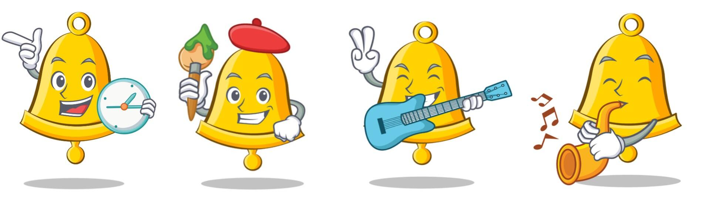
- 15:20 – 16:05

